Jaro

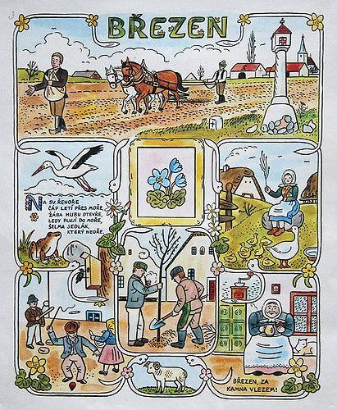
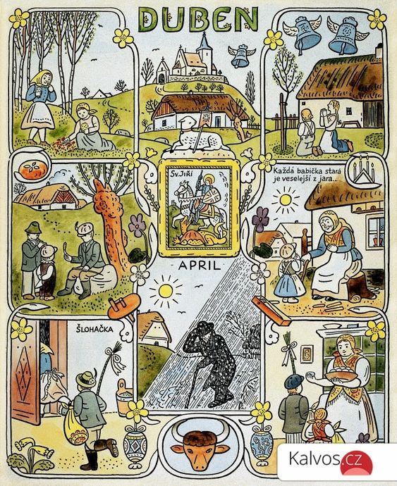
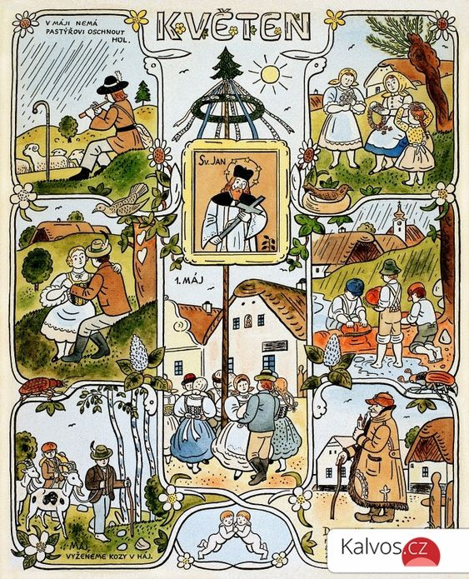 namaloval : Josef Lada
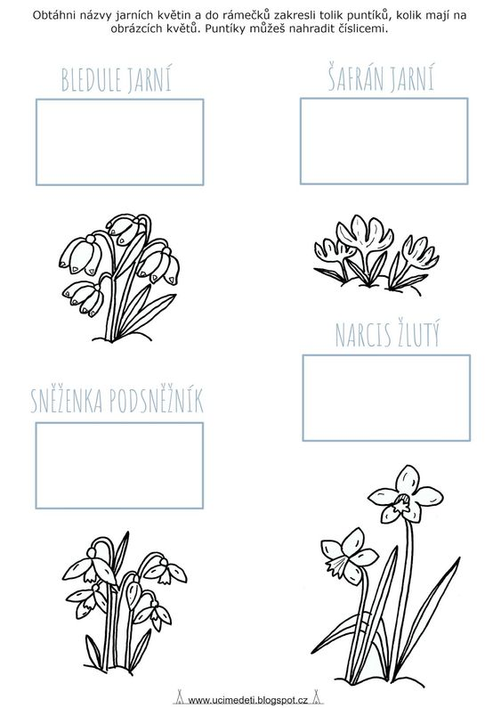
Na internetu najdi, jakou barvu mají květy těchto jarních kytiček. Jestli máš možnost, můžeš si tento pracovní list vytisknout a květiny vybarvit.
Roční období

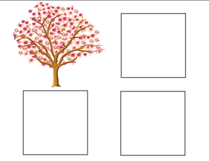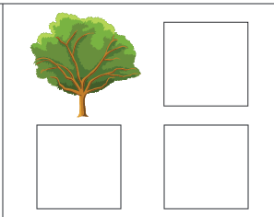
JARO LÉTO
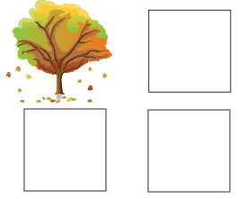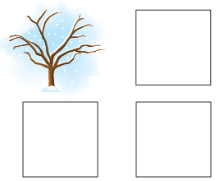
PODZIM ZIMA

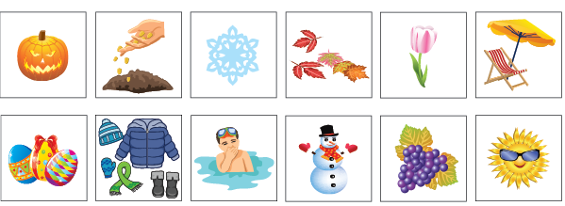

Úkol: spoj obrázky se čtverečkem, do kterého obrázek patří, nebo vytiskni a nalep.

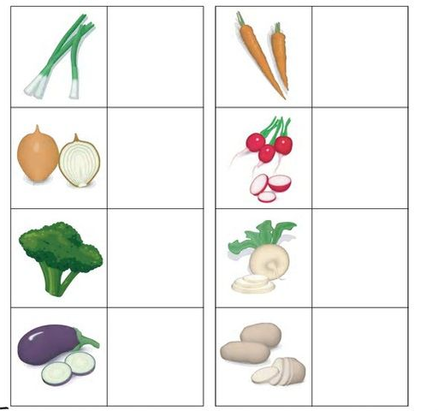

Úkol: Napiš do rámečku název zeleniny

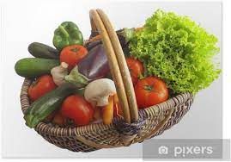
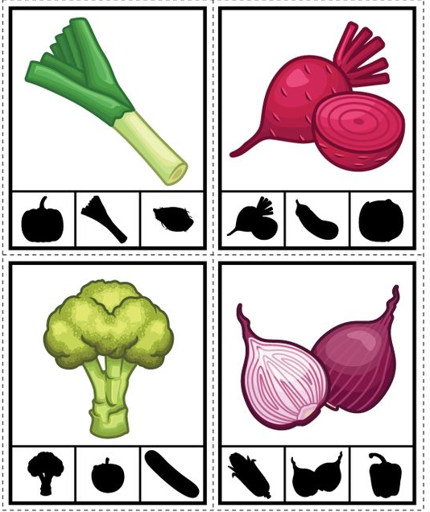

Úkol: Najdi shodný stínový obrázek. Zeleninu pojmenuj.

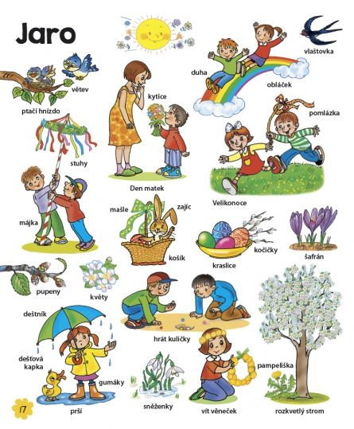

JARNÍ ROSTLINY

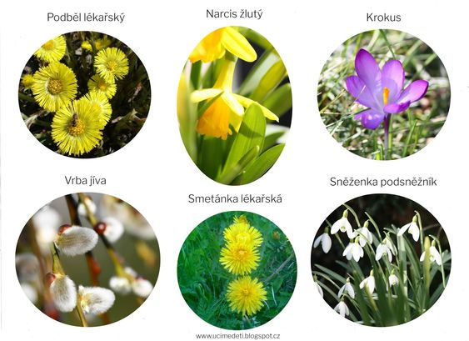

Zdroj obrázků:
https://cz.pinterest.com/pin/183310647319257865/

https://cz.pinterest.com/pin/18788523436232115/

https://lululataupe.com/imprimerie/ludo-educatif/enfants-de-7-ans-et-plus/472-les-saisons-exercice

https://www.google.cz/search?q=ko%C5%A1%C3%ADk+se+zeleninou&hl=cs&tbm=isch&sxsrf=ALeKk00SajTaPMPS1VJF5xolM98BLpJFIw%3A1616864908292&source=hp&biw=1280&bih=578&ei=jGZfYI21D-GKlwSG9KeIBw&oq=ko%C5%A1%C3%ADk+se+zeleninou&gs_lcp=CgNpbWcQAzoECCMQJzoFCAAQsQM6AggAOgQIABAYUKcGWLwvYPQzaABwAHgAgAGtAYgBvQuSAQQxNS4zmAEAoAEBqgELZ3dzLXdpei1pbWc&sclient=img&ved=0ahUKEwiNq4aU-9DvAhVhxYUKHQb6CXEQ4dUDCAc&uact=5

https://cz.pinterest.com/pin/465278205241216228/

https://cz.pinterest.com/pin/340303315598022622/

https://cz.pinterest.com/pin/676806650250434196/

https://cz.pinterest.com/pin/68742819277/

https://nasedeticky.sk/wp-content/uploads/2016/03/jarne-kvety-pexeso-fotky-2.pdf

